ACTA ACEPTACION PROPUESTA
LICITACIÓN PRIVADA ABIERTA N°001 DE 2020
TÉRMINOS DE REFERENCIA PARA CONTRATAR SERVICIOS PROFESIONALES PARA
LA GERENCIA DE PTROYECTO

Licitación privada abierta para la selección del gerente del proyecto “MEJORAMIENTO VIA TERCIARIA QUE CONDUCE DE LA MEJORANA AL ALTO DEL CHINCHE Y CORDOBITAS CORREGIMIENTO DE EL DORADO. YOTOCO, VALLE DEL CAUCA” proyecto que se desarrollará a través del mecanismo “Obras por Impuestos”.

FECHA: 27 DE JULIO DE 2020
HORA: 3:00 PM
Reunión virtual por Herramienta Microsoft Teams

ASISTENTES:

Esteban Garcia Mejia - AGROCOLSA S.A
Lina María Jaramillo Barros - ALIANZA FIDUCIARIA
Rafael Ignacio Serrano Urdaneta - PRODUCTORA NACIONAL AVICOLA S.A
Laura Victoria Rodas jaramillo – Fiduciaria Corficolombiana S.A.
Gina Milena Alvarez Sanchez - Fiduciaria Corficolombiana S.A.
Mónica Samantha López - Fiduciaria Corficolombiana S.A.

PLAZO PARA LA EJECUCIÓN DEL PROYECTO Y CRONOGRAMA
El presente contrato tendrá una duración igual al tiempo que durará la obra de “MEJORAMIENTO VIA TERCIARIA QUE CONDUCE DE LA MEJORANA AL ALTO DEL CHINCHE Y CORDOBITAS CORREGIMIENTO DE EL DORADO. YOTOCO, VALLE DEL CAUCA” más dos (2) meses, así:
Tiempo de construcción: ONCE (11) meses.
Tiempo total Gerencia de Proyecto: CATORCE (14) meses.

Presupuesto oficial TRESCIENTOS QUINCE MILLONES CUATROCIENTOS OCHENTA Y SEIS MIL SETECIENTOS CINCUENTA Y CINCO PESOS ($315.486.755 MCTE).

EVALUACIÓN DE LA PROPUESTA.

- Cronograma licitación gerencia

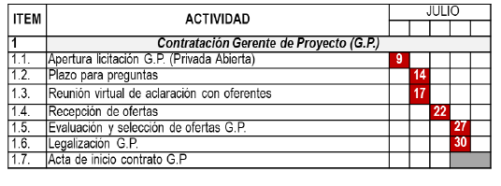

- Cumplimiento de requisitos

Licitación de la gerencia del proyecto Fideicomiso OXI Yotoco I, el día 22 de julio de 2020 estando dentro del término previsto en el cronograma para los efectos, se recibió una única propuesta:
- Empresa: Ingeniería, proyectos y Construcciones S.A
- NIT: 805.004.015-9
- Representante legal: Luis Fernando Gonzalez Williamson
- Propuesta Técnico económica: No. IPC - 002 - 2020

Que Fiduciaria Corficolombiana S.A en su calidad de vocera y administradora del Fideicomiso OXI YOTOCO I bajo la coordinación de los Fideicomitentes, verificó el cumplimiento de los requisitos habilitantes por parte del único Proponente y el cumplimiento de los requisitos de la Propuesta previstos en el pliego de condiciones y en sus anexos, como se observa a continuación:

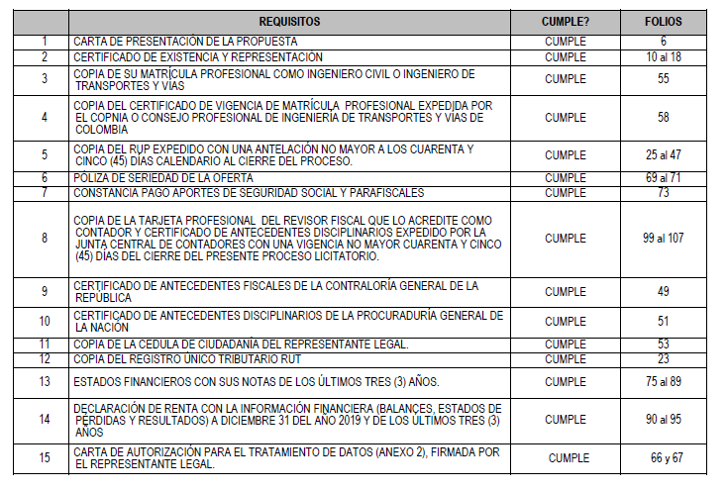

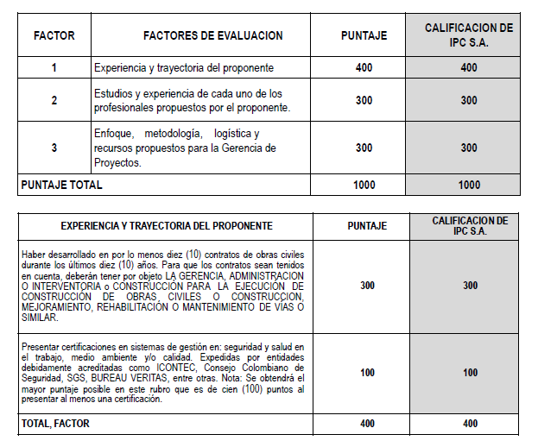
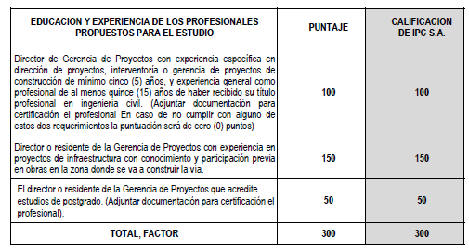
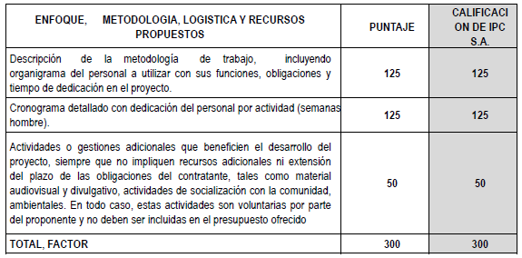

TENIENDO EN CUENTA LO ANTERIOR la LICITACIÓN PRIVADA ABIERTA No. 001 de 2020 PARA LA SELECCIÓN DEL GERENTE DEL PROYECTO “MEJORAMIENTO VIA TERCIARIA QUE CONDUCE DE LA MEJORANA AL ALTO DEL CHINCHE Y CORDOBITAS CORREGIMIENTO DE EL DORADO. YOTOCO, VALLE DEL CAUCA” proyecto que se desarrollará a través del mecanismo “Obras por Impuestos”, SE ADJUDICA AL PROPONENTE INGENIERÍA, PROYECTOS Y CONSTRUCCIONES S.A, ENTENDIENDOSE INFORMAR Y DAR INICIO AL PROCESO DE VINCULACION Y CONTRATACION.

Se Firma en Cali a los 27 días del mes de julio de 2020.

AGROCOLSA S.A.
Fideicomitente - Fideicomiso OXI YOTOCO I

ALIANZA FIDUCIARIA S.A.
Fideicomitente - Fideicomiso OXI YOTOCO I

PRODUCTORA NACIONAL AVICOLA S.A.
Fideicomitente - Fideicomiso OXI YOTOCO I

GINA MILENA ALVAREZ SANCHEZ
Director Fideicomisos
Fideicomiso OXI YOTOCO I

LAURA VICTORIA RODAS
Director Comercial
Fideicomiso OXI YOTOCO I

MONICA SAMANTHA LOPEZ
Abogada
Fideicomiso OXI YOTOCO I

